|  |
| --- |
|  |
| МИНОБРНАУКИ РОССИИ |
| Федеральное государственное бюджетное образовательное учреждение  высшего образования  **МИРЭА – Российский технологический университет**  **РТУ МИРЭА**  **Колледж приборостроения и кибербезопасности** |

**Практическая работа №10**

по учебной дисциплине МДК.02.01 **Поддержка и тестирование программных модулей**

специальность 09.02.07 Информационные системы и программирование

**Автоматическое тестирование**

выполнил

студент группы ПКС-31

Лопатин Л.В.

проверил преподаватель

Мымрина М. Л.

**Цель занятия:** научиться разрабатывать тестовые случаи для автоматического тестирования и проводить его.

**Ход работы**

Тест-кейс №1:

**Название**: AST-01 AutoShopTest-01. Модуль Система магазина.

**Шаги**:

1. Создать объект класса Team team(RED);
2. Добавить 20 кредитов команде;
3. Проверить мультипликатор кредитов(getCreditsMultiplier);
4. Купить улучшение мультипликатора(Shop::buyCreditsMultiplier(team););
5. Проверить мультипликатор кредитов(getCreditsMultiplier);
6. Проверить количество кредитов(team.getCredits(););

Ожидаемый результат до покупки: team.getCreditsMultiplier() = 1;

Фактический результат до покупки: team.getCreditsMultiplier() = 1;

Ожидаемый результат после покупки: team.getCreditsMultiplier() = 1.5, team.getCredits() = 20;

Фактический результат после покупки: team.getCreditsMultiplier() = 1.5, team.getCredits() = 20.

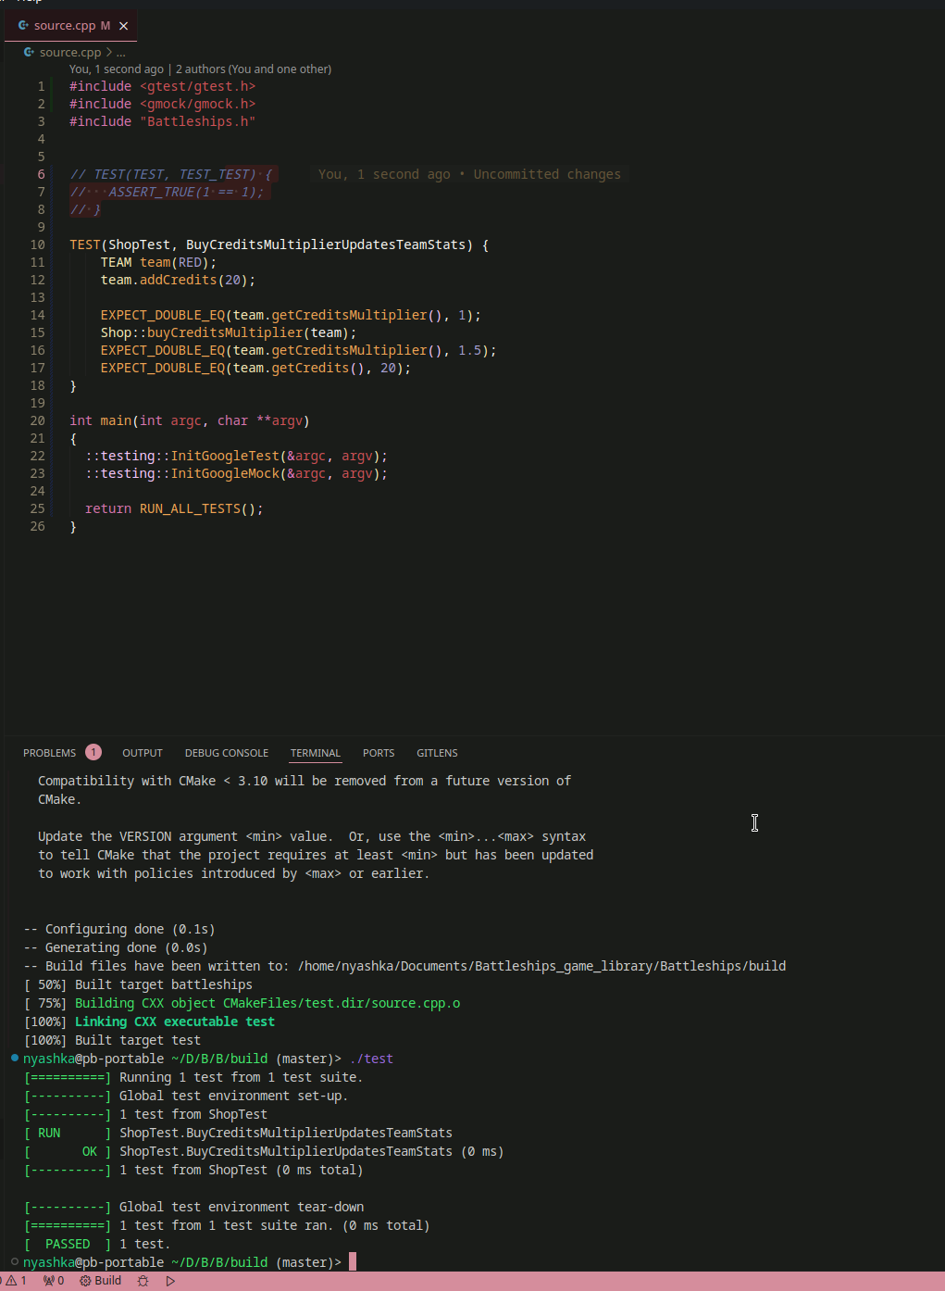

Рис. 1 Тест №1